Утверждено
Приказом АО «Саханефтегазсбыт»
от "13" января 2023 г. № Закуп-124

И З В Е Щ Е Н И Е
о проведении состязательной закупки в электронной форме

В соответствии с Федеральным законом от 18 июля 2011 года № 223-ФЗ «О закупках товаров, работ, услуг отдельными видами юридических лиц», Постановлением Правительства РФ от 10 сентября 2012 г. N 908 «Об утверждении Положения о размещении на официальном сайте информации о закупке» и Положением о порядке проведения закупок товаров, работ, услуг для нужд АО «Саханефтегазсбыт», утвержденным Советом директоров АО «Саханефтегазсбыт» согласно протоколу от 29.09.2022г. № 11-22, акционерное общество «Саханефтегазсбыт» извещает о проведении процедуры состязательной закупки в электронной форме. Приглашаются к участию только лица, которые являются субъектами малого и среднего предпринимательства, а также физические лица, не являющихся индивидуальными предпринимателями и применяющими специальный налоговый режим "Налог на профессиональный доход" (далее — Участники)
Наименование способа закупки | Состязательная закупка в электронной форме
Наименование заказчика | Акционерное общество «Саханефтегазсбыт»
Место нахождения заказчика | 677000, Российская Федерация, Республика Саха (Якутия), г. Якутск, ул. Чиряева, 3.
Почтовый адрес заказчика | 677000, Российская Федерация, Республика Саха (Якутия), г. Якутск, ул. Чиряева, 3.
Адрес электронной почты, контактное лицо и  номер контактного телефона, факс заказчика | torgi.sngs@mail.ru  Мавлюкаев Рустам Рамильевич – 79142729776, доб. 2219  Парамонова Инна Анатольевна – 79142729764, доб. 2391
Предмет, наименование товара | Поставка Топливораздаточных колонок для нужд филиалов АО «Саханефтегазсбыт» в 2023 году. Закупка проводится по следующим Лотам:  Лот № 1:  № п/п Наименование товара и технические характеристики товара Кол-во, шт.  1 Топливораздаточная колонка ТРК «ТОПАЗ 241-21-1000/00» Тип корпуса: 2 Количество видов топлива: 4 Тип гидравлической системы: Всасывающая Индикация: Двухсторонняя СДИ Комплектация рукава: Эконом Дополнительные опции, включенные в цену: Рукава производительностью 50л/мин Разрывная муфта Индикатор потока Подогрев электроники Расширительный бачок Сторона-A 1-й-рукав: 50л/мин 2-й-рукав: 50л/мин 3-й-рукав: 50л/мин 4-й-рукав: 50л/мин Сторона-B 1-й-рукав: 50л/мин 2-й-рукав: 50л/мин 3-й-рукав: 50л/мин 4-й-рукав: 50л/мин 2 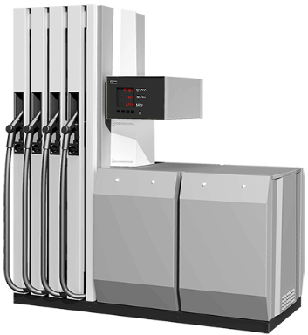  Лот № 2:  № п/п Наименование товара и технические характеристики товара Кол-во, шт.  1 Топливораздаточная колонка ТРК «ТОПАЗ 211-21-1000/00» Тип корпуса: 2 Количество видов топлива: 1 Тип гидравлической системы: Всасывающая Индикация: Двухсторонняя СДИ Комплектация рукава: Эконом Дополнительные опции, включенные в цену: Рукава производительностью 50л/мин Разрывная муфта Индикатор потока Подогрев электроники Расширительный бачок Сторона-A 1-й-рукав: 50л/мин Сторона-B 1-й-рукав: 50л/мин 6 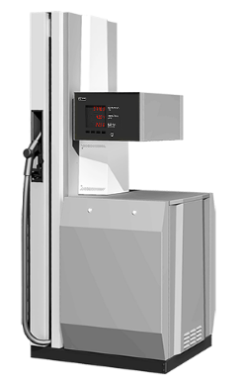  2 Топливораздаточная колонка ТРК «ТОПАЗ 111-11-1000/00 М» Тип корпуса: 1 Количество видов топлива: 1 Тип гидравлической системы: Всасывающая Индикация: Двухсторонняя СДИ Комплектация рукава: Эконом Дополнительные опции, включенные в цену: Рукав производительностью 50л/мин Разрывная муфта Индикатор потока Подогрев электроники Расширительный бачок 6 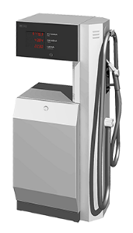  3 Топливораздаточная колонка ТРК «ТОПАЗ 241-21-1000/00» Тип корпуса: 2 Количество видов топлива: 4 Тип гидравлической системы: Всасывающая Индикация: Двухсторонняя СДИ Комплектация рукава: Эконом Дополнительные опции, включенные в цену: Рукава производительностью 50л/мин Разрывная муфта Индикатор потока Подогрев электроники Расширительный бачок Сторона-A 1-й-рукав: 50л/мин 2-й-рукав: 50л/мин 3-й-рукав: 50л/мин 4-й-рукав: 50л/мин Сторона-B 1-й-рукав: 50л/мин 2-й-рукав: 50л/мин 3-й-рукав: 50л/мин 4-й-рукав: 50л/мин 1  4 Топливораздаточная колонка ТРК «ТОПАЗ 231-21-1000/00» Тип корпуса: 2 Количество видов топлива: 3 Тип гидравлической системы: Всасывающая Индикация: Двухсторонняя СДИ Комплектация рукава: Эконом Дополнительные опции, включенные в цену: Рукава производительностью 50л/мин Разрывная муфта Индикатор потока Подогрев электроники Расширительный бачок Сторона-A 1-й-рукав: 50л/мин 2-й-рукав: 50л/мин 3-й-рукав: 50л/мин Сторона-B 1-й-рукав: 50л/мин 2-й-рукав: 50л/мин 3-й-рукав: 50л/мин 4 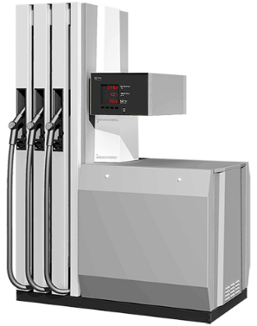  5 Топливораздаточная колонка ТРК «ТОПАЗ 221-22-1000/00» Тип корпуса: 2 Количество видов топлива: 2 Тип гидравлической системы: Всасывающая Индикация: Двухсторонняя СДИ Комплектация рукава: Эконом Дополнительные опции, включенные в цену: Рукава производительностью 50л/мин, 80л/мин Разрывная муфта Индикатор потока Подогрев электроники Расширительный бачок Сторона-A 1-й-рукав: 50л/мин 2-й-рукав: 80л/мин, d25 Сторона-B 1-й-рукав: 50л/мин 2-й-рукав: 80л/мин, d25 2 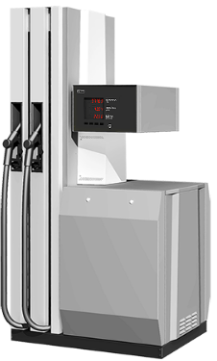  Лот № 3:  № п/п Наименование товара и технические характеристики товара Кол-во, шт.  1 Топливораздаточная колонка ТРК «ТОПАЗ 210-21-1000/00 К» Тип корпуса: 2 Количество видов топлива: 1 Тип гидравлической системы: Напорная Индикация: Двухсторонняя СДИ Комплектация рукава: Эконом Дополнительные опции, включенные в цену: Рукава производительностью 50л/мин Разрывная муфта Индикатор потока Подогрев электроники Отсекающий кран Аварийный клапан Сторона-A 1-й-рукав: 50л/мин Сторона-B 1-й-рукав: 50л/мин 3  2 Агрегат насосный погружной телескопический (АНП-10Т) АНП 10/12Е-Т-У2 333.00.00.00М-07 (1,5кВт; до 243 л/мин,). Диапазон регулирования телескопического трубопровода 2170-3590 мм 6 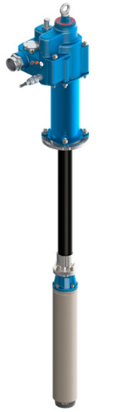  3 Ключ 1786.10.01.00 (для откручивания заглушек 1786.01.00.04, 1786.00.00.00 на корпусе насоса) 1 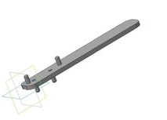  4 Ключ 1786.00.00.30 (для откручивания штуцера 1786.00.00.15 при изменении длины телескопической трубы) 1  5 Фланец установочный (приварной) Ду100 1786.10.00.01 (для приварки к крышке резервуара), с четырьмя шпильками М 16, на диаметре 170 мм 6 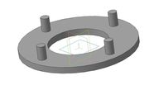  6 Адаптер 4” (с внутренней резьбой 4”) 1786.03.00.00-02 (для крепления агрегата АНП-10 к жестко приваренному на крышку резервуара стояку с наружной резьбой 4”). Используется при замене насосов «Fe Petro» и «Red Jacket» на АНП-10 Т 6  7 Гибкое соединение Ду50, L=600мм (штуцер-гайка 2”) в комплекте с уплотнительной прокладкой 6 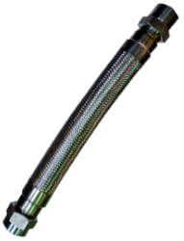  8 Установочный патрубок (стояк) 1786.03.00.00 с фланцем Ду100 на 8 отверстий 6 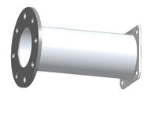  9 Прокладка 1786.10.00.02 (для герметизации соединения между фланцами стояка и приварным фланцем крышки резервуара) 6  10 Реле электронное защиты электродвигателей РЭЗЭ-6 (или аналог) 10 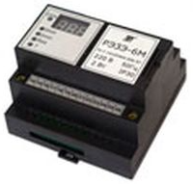  11 Топливораздаточная колонка ТРК «ТОПАЗ 211-21-1000/00» Тип корпуса: 2 Количество видов топлива: 1 Тип гидравлической системы: Всасывающая Индикация: Двухсторонняя СДИ Комплектация рукава: Эконом Дополнительные опции, включенные в цену: Рукава производительностью 50л/мин Разрывная муфта Индикатор потока Подогрев электроники Расширительный бачок Сторона-A 1-й-рукав: 50л/мин Сторона-B 1-й-рукав: 50л/мин 2  12 Топливораздаточная колонка ТРК «ТОПАЗ 221-21-1000/00» Тип корпуса: 2 Количество видов топлива: 2 Тип гидравлической системы: Всасывающая Индикация: Двухсторонняя СДИ Комплектация рукава: Эконом Дополнительные опции, включенные в цену: Рукава производительностью 50л/мин Разрывная муфта Индикатор потока Подогрев электроники Расширительный бачок Сторона-A 1-й-рукав: 50л/мин 2-й-рукав: 50л/мин Сторона-B 1-й-рукав: 50л/мин 2-й-рукав: 50л/мин 1
Сведения о начальной (максимальной) цене договора | Настоящая состязательная закупка осуществляется Заказчиком без объявления начальной (максимальной) цены договора, согласно п.12.2.1 Положения о закупке.
Срок поставки товара | В течение 90 (девяносто) календарных дней от даты подписания договора поставки.
Место поставки | Склад Заказчика, расположенный по адресу: 677902, Российская Федерация, Республика Саха (Якутия), Жатай городской округ, пгт.Жатай, ул. Строда, д.12, филиал Якутская нефтебаза АО «Саханефтегазсбыт».
Электронная площадка, на которой будет проводиться состязательная закупка в электронной форме и номер процедуры на сайте Общества | ЭТП "Торги-223» https://www.torgi223.ru  № 6450 на ЭТП "Торги-223» https://www.torgi223.ru  № 2 на www.саханефтегазсбыт.рф
Срок, место и порядок предоставления документации о закупке, плата за предоставление документации | Документация размещена ЭТП "Торги-223» https://www.torgi223.ru  и на сайте Общества www.саханефтегазсбыт.рф  Документация предоставляется в электронном виде в срок с 16.01.2023 года до 09.00 часов (время местное) 24.01.2023 года.  Плата за предоставление документации по проведению состязательной закупки не установлена.
Место подачи Заявок, дата начала, дата и время окончания подачи Заявок на участие в закупке | ЭТП "Торги-223» https://www.torgi223.ru в порядке, установленном данной ЭП  Дата и время начала подачи Заявок с 16.01.2023 года  Дата и время окончания подачи и открытие доступа к Заявкам:  09.00 часов (время местное) 24.01.2023 года.
Место, дата и время рассмотрения Заявок Участников закупки | г. Якутск, ул. Чиряева, 3, кабинет № 216.  Дата рассмотрения Заявок: 25.01.2023 года 12.00 часов (время местное)
Место и дата и время подведения итогов закупки | г. Якутск, ул. Чиряева, 3, кабинет № 216.  Дата подведения итогов (ориентировочно): 26.01.2023 года 17.00 часов (время местное), но не позднее 15 рабочих дней со дня открытия доступа к Заявкам Участников.
Отказ от проведения состязательной закупки | Заказчик вправе отменить состязательную закупку по одному и более предмету закупки (лоту) в любое время, вплоть до подведения итогов состязательной закупки, не неся при этом никакой ответственности перед Участниками закупок, в том числе по возмещению каких-либо затрат, связанных с подготовкой и подачей заявки на участие в состязательной закупке.

